K1R14/1-230S11

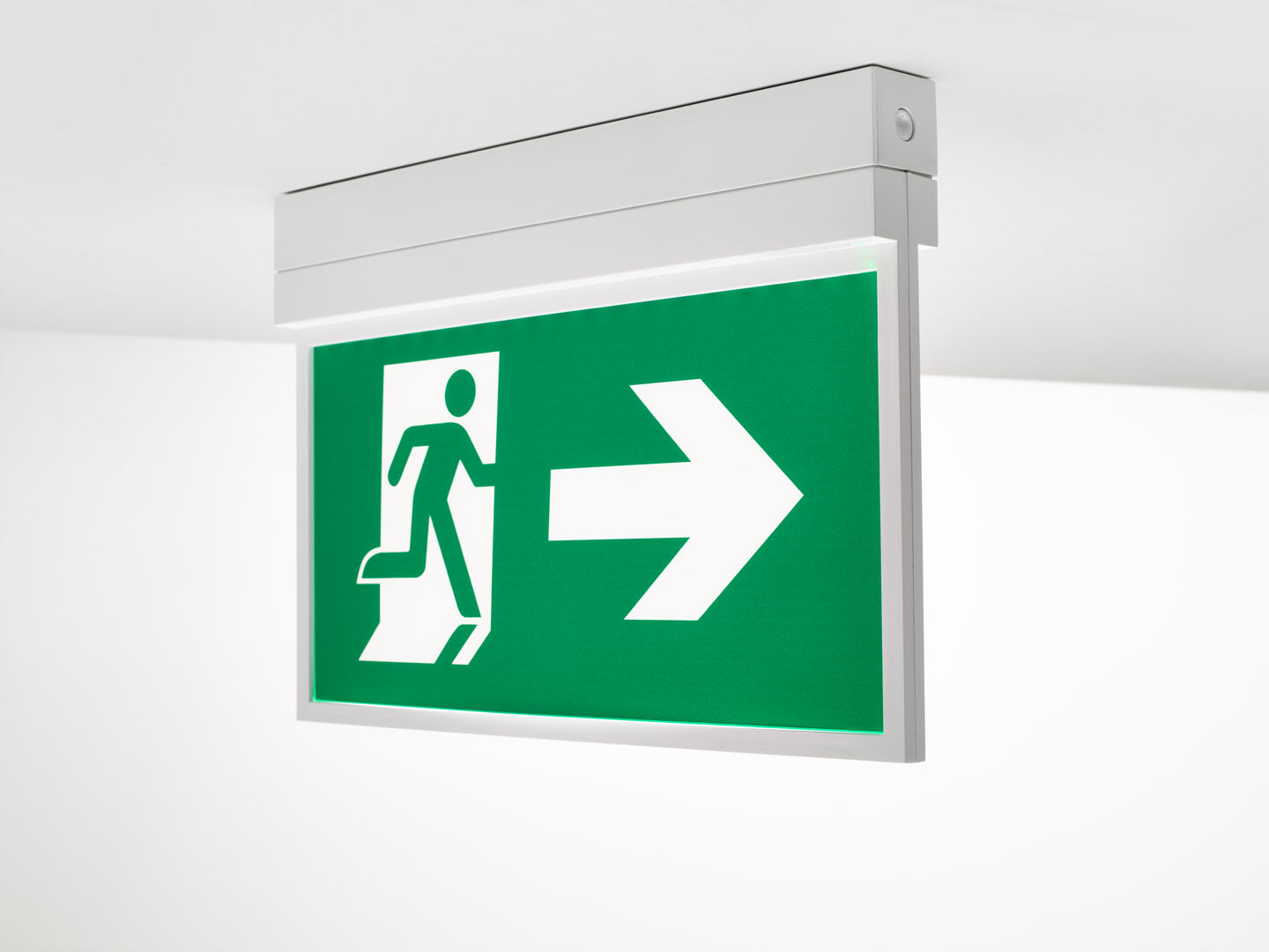
Luminaire pour éclairage de sécurité pour signalisation simple et double face. En saillie. Pour alimentation centrale. Dimensions: 315 mm x 33 mm x 219 mm. Ouverture sans vis, connexion électrique automatique, bornes enfichables (jusqu'à 2.5 mm²), montage contre le mur ou contre le plafond, accessoires en option pour montage en encastré ou suspendu. Tension: 220-230V. Test de fonctionnement automatique toutes les semaines, test d’autonomie toutes les 13 semaines, selon EN 50172 et EN 62034. Surveillance et contrôle via le DALI pour la maintenance centralisée. Connexion via un bus de communication à deux fils. Mode de fonctionnement permanent. Classe d'électrique: classe II. Sécurité photobiologique EN 62471: RISK GROUP 0 UNLIMITED. RAL9003 - blanc de sécurité. Degré de protection IP: IP42. Degré de protection IK: IK04. Essai au fil incandescent: 850°C. Garantie 5 ans sur luminaire, source de lumière, driver et batterie Certifications: CE, ENEC. Le luminaire a été développé et produit selon la norme EN 60598-1 dans une société certifiée ISO 9001 et ISO 14001.

